FERIE Z BRZECHWĄ I TUWIMEM
28.01.2019r. godz.10.00-12.00 (poniedziałek)
-„Podróż Lokomotywą Pana Tuwima”
-Kalambury, zagadki, krzyżówki, zabawy inspirowane wierszem, ZAJĘCIA PLASTYCZNE.
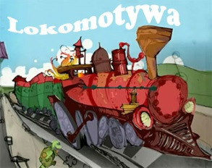
29.01.2019r.godz.10.00-12.00 (wtorek)
- „Na straganie”, wiersz inspiracją zajęć teatralnych, poznajemy i rozpoznajemy warzywa, ZAJĘCIA PLASTYCZNE.
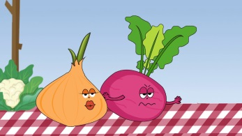

4.02.2019r.godz.10.00-12.00 (poniedziałek)
-Z wizytą u Murzynka „Bambo”
- Gry i zabawy do wiersza, Masażyk afrykański, ZAJĘCIA PLASTYCZNE.

5.02.2019r. godz.10.00-12.00 (wtorek)
-Bezpieczny Internet pod hasłem: ”Działajmy razem”
- ZAJĘCIA PLASTYCZNE.

